Приложение 7
к договору управления
Многоквартирным домом

Схема разграничения ответственности управляющей организации и Собственника
1) При эксплуатации систем холодного и горячего водоснабжения.
Схема

Управляющая
организация
Собственник

∅
PP-R
∅
PP-R
1
2
3
4
3

- Запорное устройство
- Регулятор давления Ду
- Ниппель с накидной гайкой
- Водосчетчик СГИ Ду

. В состав общего имущества включаются внутридомовые инженерные системы холодного и горячего водоснабжения и газоснабжения, состоящие из стояков, ответвлений от стояков до первого отключающего устройства, расположенного на ответвлениях от стояков, указанных отключающих устройств, коллективных (общедомовых) приборов учета холодной и горячей воды, первых запорно-регулировочных кранов на отводах внутриквартирной разводки от стояков, а также механического, электрического, санитарно-технического и иного оборудования, расположенного на этих сетях.
Исполнитель несет ответственность за надлежащее состояние и работоспособность систем горячего и холодного водоснабжения согласно нижеуказанной схеме до волнистой линии слева (включая запорное устройство).

2) При эксплуатации питающих электрических сетей на квартиру.

Схема

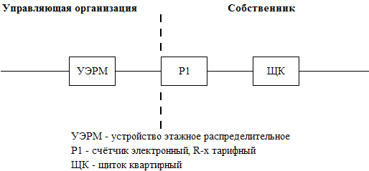

В состав общего имущества включается внутридомовая система электроснабжения, состоящая из вводных шкафов, вводно-распределительных устройств, аппаратуры защиты, контроля и управления, коллективных (общедомовых) приборов учета электрической энергии, этажных щитков и шкафов, осветительных установок помещений общего пользования, электрических установок систем дымоудаления, систем автоматической пожарной сигнализации внутреннего противопожарного водопровода, грузовых, пассажирских и пожарных лифтов, автоматически запирающихся устройств дверей подъездов многоквартирного дома, сетей (кабелей) от внешней границы, установленной в соответствии с пунктом 8 настоящих Правил, до индивидуальных, общих (квартирных) приборов учета электрической энергии, а также другого электрического оборудования, расположенного на этих сетях.
Исполнитель несет ответственность за надлежащее состояние и работоспособность питающих электрических сетей на квартиру согласно нижеуказанной схеме до прибора учета (пунктирной линии слева).

3) При эксплуатации систем отопления.

В состав общего имущества включается внутридомовая система отопления, состоящая из стояков, обогревающих элементов, регулирующей и запорной арматуры, коллективных (общедомовых) приборов учета тепловой энергии, а также другого оборудования, расположенного на этих сетях.
Исполнитель не несет ответственность за надлежащее состояние и работоспособность обогревающих элементов, регулирующей и запорной арматуры в случае их замены Собственником помещений без согласования с Исполнителем.

Внешней границей сетей электро-, тепло-, водоснабжения и водоотведения, информационно-телекоммуникационных сетей (в том числе сетей проводного радиовещания, кабельного телевидения, оптоволоконной сети, линий телефонной связи и других подобных сетей), входящих в состав общего имущества, если иное не установлено законодательством Российской Федерации, является внешняя граница стены многоквартирного дома, а границей эксплуатационной ответственности при наличии коллективного (общедомового) прибора учета соответствующего коммунального ресурса, если иное не установлено соглашением собственников помещений с исполнителем коммунальных услуг или ресурсоснабжающей организацией, является место соединения коллективного (общедомового) прибора учета с соответствующей инженерной сетью, входящей в многоквартирный дом.

Внешней границей сетей газоснабжения, входящих в состав общего имущества, является место соединения первого запорного устройства с внешней газораспределительной сетью.

ООО «ВИНТИ», в лице Генерального директора Собственник
Спасского Павла Владимировича

_______________________ / Спасский П.В./ _______________ / _____________/
м.п.

